“RECORDAD: ¡EL CAPITALISMO MATA!”, Pedro Pierre

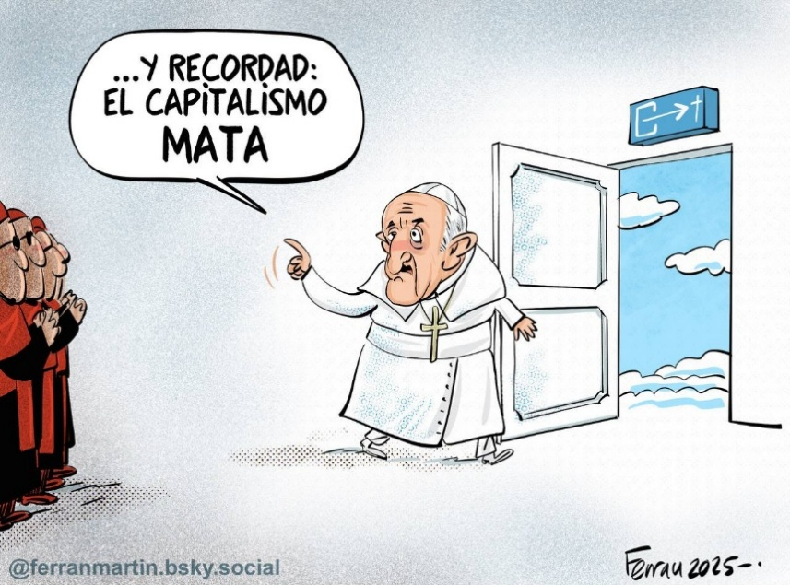
¿Cómo quedar indiferentes e inactivos frente a la situación catastrófica de nuestro país? En los hospitales no tienen presupuesto ni para dar de comer a los pacientes y se mueren los niños neonatos por falta de medicamentos. Se despide de un plumazo a 5,000 funcionarios y se nos dice que el FMI (Fondo Monetario Internacional) ¡quiere que sean 80,000! En el sistema educativo nacional hacen falta más de 100,000 docentes. Se quiere privatizar el IESS (Instituto Ecuatoriano de Seguridad Social) y Petroecuador encargado de la extracción petrolera. Siguen las concesiones mineras a multinacionales extranjeras. El presidente se ha perdonado 70 millones de impuestos. Se aumenta la gasolina regularmente y el IVA (Impuesto al Valor Agregado) para combatir la violencia: Ésta ha crecido un 40% en referencia al año pasado. Las extorsiones y los secuestros son incontrolables. La migración sigue aumentando… Y el presidente se pasea en Estados Unidos y un sin número de países.
Mientras tanto más de 700 buses fueron contratados para llevar gente a Quito… y un cierto número de participantes no sabía que era para protestar contra la Corte Constitucional que había declaradas inconstitucionales varias leyes mandadas a la Asamblea legislativa por el presidente. ¿Cómo es posible que una tercera parte de los ecuatorianos defiende “a capa y espada” un gobierno que nos hunde en la miseria? Hace unos días una conocida periodista nos decía: “Todavía nos hemos tocado fondo”. ¿Adónde tenemos que llegar para despertar y reconocer que fue una equivocación mayúscula haber elegido un tal presidente? Felizmente las protestas, aunque mínimas, comienzan a surgir en varias ciudades del país.
Personalmente me hice presente, hace unos días, en una Asamblea Ciudadana en un parque de la cuidad, que reunía una cuarentena de organizaciones barriales y populares con la presencia del alcalde. El motivo de la convocatoria era la defensa de los derechos constitucionales y ciudadanos. Se proclamó ‘Guayaquil en resistencia’ y se exigía al gobierno rectificar y trabajar por el bienestar de los ecuatorianos.
Luego me pregunté por qué motivos yo, sacerdote, estaba participando en una protesta política… Encontré una respuesta en la publicación de un dibujo que estoy adjuntando a esta reflexión. Es el papa Francisco que se despide de esta tierra diciendo: “… y recordad: El capitalismo mata”. Luego me puse a pensar cómo fue mi camino personal que me conduce a ser, de alguna manera, ‘un actor político’ en el buen sentido de palabra, tal como debería ser para todo ciudadano de a pie: El servicio al Bien común y a los Derechos Humanos.
Diré que nací en una familia de pequeños campesinos que sufrían la explotación sin entender las causas de la misma. Luego, en vez de hacer el servicio militar obligatorio, hice un servicio social en una escuela de barrio pobre en Argel, la capital de Argelia. Descubrí que esta pobreza era la consecuencia de la colonización francesa que había terminado por una guerra que expulsó a mis compatriotas. Seminarista en camino al sacerdocio, decidí participar de una organización católica que financiaba proyectos de ayuda a sectores pobres de África. Además, esta organización nos ayudaba a entender que la pobreza era un problema político: Era causada por el gobierno francés que saqueaba las materias primas de los países africanos.
Curioso, quise conocer un poco más sobre lo que era la política. En 1972 los obispos franceses publicaron un documento titulado: “Por una práctica cristiana de la política”. Lo que entendí fue que ‘no había una política cristiana’ y que, como cristianos, teníamos que implicarnos en la política. A partir de allí me interesé en la “Doctrina social de la Iglesia” que había comenzado a sistematizarse con el papa León 13 al final del siglo 19.
Luego ‘el golpe de gracia’ fue la carta del papa Pablo 6° en 1975 “El anuncio del Evangelio” (o ‘La Evangelización del mundo contemporáneo’), donde me llamaron profundamente la atención 3 párrafos: “El Reino es lo único absoluto; el resto es relativo.” - “La Iglesia tiene el deber de anunciar la liberación, ayudar a que nazca y hacer que sea total.” - “Las Comunidades eclesiales de base reúnen personas que la vida misma encuentra ya unidas en la lucha por la justicia, la ayuda fraterna a los pobres, la promoción humana, etc.”
Al llegar a Ecuador el año siguiente en 1976 descubrí las Comunidades Eclesiales de Base que ya trabajaban por Reino, es decir, un mundo más fraterno y justo porque habían descubierto la dimensión política de la fe. Animadas por monseñor Leonidas Proaño hacían una opción por los pobres asumiendo sus causas y “caminaban con los 2 pies: el de la comunidad cristiana y el de la organización popular”. Los mismos obispos de América Latina habían confirmado estas opciones y la promoción de Comunidades eclesiales de base. Reconocían que la pobreza es un “empobrecimiento” causado por “estructuras de pecado… que hacen a los ricos más ricos a costa de los pobres más pobres”, según la expresión del mismo papa Juan Pablo 2°. Afirmaban que “el anuncio de un Evangelio sin incidencias económicas, sociales, culturales y políticas equivale a cierta colusión (complicidad) con el orden establecido”.
El papa Francisco retomó la frase del papa Pio 11° que dijo en 1927: “La política es la forma más elevada de la caridad”. En su Carta encíclica “Todos somos hermanos y hermanas” nos indicó el camino del compromiso político acorde con el Reino: ‘La hermandad universal es el fruto de la fraternidad sin frontera, la amistad social, el amor político y una espiritualidad liberadora’.
¡Cómo no meterse en política que es la promoción del Bien Común, la defensa de los Derechos Humanos y la organización del Bien Vivir y Convivir que promueven nuestros hermanos indígenas! Solamente así llegaremos a sustituir “el capitalismo que mata”.

